宜蘭縣立羅東國中 106學年度第一學期 七年級 地理科 第二次段考試卷 班級 座號 姓名

壹、題組（每題2分）
◎小德打算與同學騎摩托車來趟臺灣環海岸之旅，他們找了一張臺灣海岸分布圖(如下圖一)，請回答1-8題：
01. |  | 右圖為某海岸風景區相當知名的景點，小德想要欣賞此風景，該前往圖一中哪一段海岸呢？(A)甲(B)乙(C)丙(D)丁。 |  | 
02. |  | 承第1題，請判斷此景的形成原因為下列何者？(A)海水、沖積作用(B)風化、侵蝕作用(C)火山、搬運作用(D)河流、堆積作用。
03. |  | 若小德想要欣賞美麗的珊瑚礁與熱帶魚，該前往圖一中哪一段海岸去浮潛呢？(A)甲(B)乙(C)丙(D)丁。
04. |  | 承第3題，適合珊瑚繁殖的環境十分難得，請問下列何者不屬於珊瑚生存的必要條件之一？(A)海域潔淨(B)陽光充足(C)海水較淺(D)位於溫帶。
05. |  | 右圖描繪的風景是小德在某處海岸拍攝的照片。請根據臺灣的海岸特色判斷，照片最有可能是圖一中哪一處海岸所拍攝(A)乙：嘉義→台南(B)乙：台南→嘉義(C)丁：宜蘭→花蓮(D)丁：花蓮→宜蘭。 | 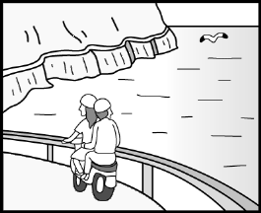
06. |  | 承第5題，此段海岸的產生和下列哪一因素關係較大？(A)斷層作用(B)海面上升(C)河川堆積(D)風化作用。
07. |  | 下列敘述何者是甲段的海岸特色？(A)多沙洲、潟湖(B)高山與深海相臨(C)岬角與海灣相間(D)沿海平原窄、海水深。
08. |  | 「站在此地向海眺望，可見灘地寬闊，遠處白浪條條，近岸地帶則蚵架、魚塭廣布」。上述文句所描述的景觀最可能出現在圖一哪段海岸？(Ａ)甲(Ｂ)乙(Ｃ)丙(Ｄ)丁。
◎右下圖二是臺灣離島分布圖，請回答9-15題：。
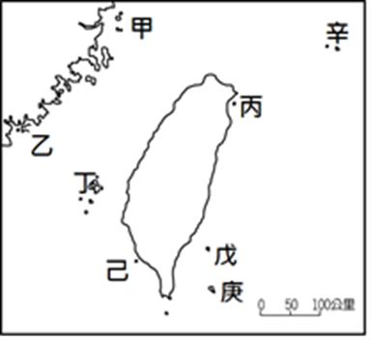
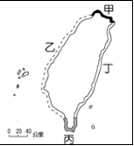
圖一 圖二
09. |  | 臺灣多數離島為火山島，此現象與臺灣哪一地理特徵最相關?(A)位於北半球、東半球(B)有北回歸線經過(C)位於中國的東南方(D)位於兩大板塊交會處。
10. |  | 常因資源、主權問題，而爆發臺、中、日衝突的是位在圖二中的何者？(A)甲(B)丙(C)丁(D)辛。
11. |  | 承第10題，其爭議主要是因什麼區域的重疊所致？(A)大陸棚(B)領海(C)經濟海域(D)公海。
12. |  | 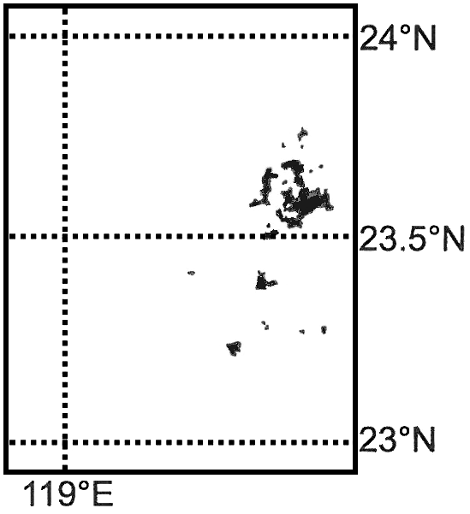  右圖是某離島的經緯度位置圖，請問以下關於該島敘述何者正確？(A)是珊瑚礁島(B)是臺灣最南方的離島(C)是圖二中的「戊」島(D)有壯觀的柱狀玄武岩景觀。
13. |  | 依島嶼形成的成因分類，圖二中「己」應屬於哪一種島嶼？(A)火山島(B)珊瑚礁島(C)大陸島(D)沙洲島。
14. |  | 圖二中「丙」和「庚」的共同特點為何？(A)島上的居民都屬於原住民(B)都位於臺灣海峽上(C)大部分的居民都以農業為主(D)都屬於火山島。
15. |  | 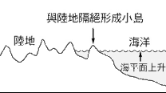  右圖為某種島嶼的成因示意圖，此圖可以用來說明圖二哪一個島嶼的形成？(A)乙(B)戊(C)庚(D)己。
◎下表為臺北、高雄一月及七月月均溫數據。請回答16-17 題：
 | 一月月均溫 | 七月月均溫
臺北 | 16.1℃ | 29.6℃
高雄 | 19.3℃ | 29.2℃

16. |  | 七月時，臺北氣溫比高雄還高，造成這種現象的主因為下列何者？(A)臺北緯度較高(B)臺北位於山脈的背風坡(C)臺北為盆地地形，熱氣不易發散(D)臺北緯度較低。
17. |  | 由上表資料顯示，高雄市一月月均溫較臺北市高，其原因為何？(A)高雄市緯度較高(B)高雄市緯度較低(C)臺北市為高壓中心(D)臺北市不靠海。
◎下圖三為臺灣某月分的等溫線分布圖。請回答18-19 題：
18. |  | 此圖可能是臺灣哪個月份的等溫線圖？(A)一月(B)五月(C)七月(D)九月。
19. |  | 造成玉山和嘉義市兩地，氣溫差異的主要因素是？(A)緯度(B)季風(C)地形(D)距海遠近。
◎下圖四是臺灣某月分的月平均等雨量線圖。請回答20-21題：
20. |  | 甲地數值較低的主要原因是：(A)地處背風坡(B)高氣壓盤據(C)緯度較低(D)植物稀少。
21. |  | 東北部的基隆、宜蘭數值則較高的主要原因是受到下列哪兩種因素的影響？(甲)緯度(乙)季風(丙)地形(丁)距海遠近。(A)甲乙(B)乙丙(C)丙丁(D)甲丁。
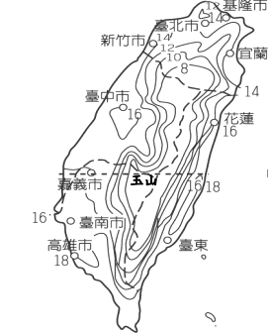
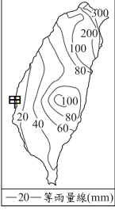
圖三 圖四
◎下表為某地區氣溫及降水量資料。請回答22-24題：
月分 | 一 | 二 | 三 | 四 | 五 | 六 | 七 | 八 | 九 | 十 | 十  一 | 十  二 | 甲  乙
氣溫 | 34 | 31 | 28 | 25 | 23 | 20 | 19 | 18 | 17 | 20 | 23 | 25 | 23.6
降水量 | 10 | 14 | 22 | 40 | 75 | 170 | 165 | 134 | 78 | 58 | 25 | 20 | 811

22. |  | 請問此資料表中的「甲」為23.6，該數字代表的是下列何者？(A)日均溫(B)年溫差(C)年均溫(D)月均溫。
23. |  | 請問此資料表中的「乙」為(A)一個月中每天日均溫總和的平均值 (B)一年 12 個月月均溫的平均值(C)一年 12 個月降水量的總和(D)最暖月均溫與最冷月均溫的溫度差。
24. |  | 關於表中顯示的訊息，該地區具有下列哪些氣候特徵？（甲）一月分為該地區之最冷月（乙）降雨季節分布不平均（丙）年溫差大於20℃（丁）此城市位於南半球。正確為(A)甲乙(B)乙丙(C)甲丙(D)乙丁。
◎下圖是三種常見的降水類型示意圖。請回答 25-28 題：
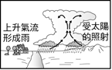 | 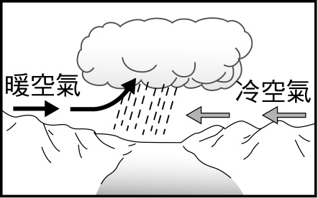 | 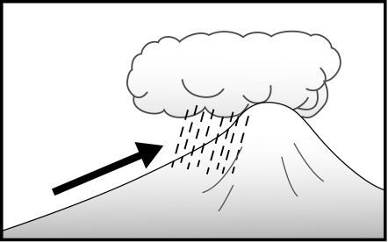
甲 | 乙 | 丙

25. |  | 「台灣五、六月間，長時間的連續降雨，對台灣提供了重要的水資源。」上述所指的為何種降雨類型？(A)甲(B)乙(C)丙。
26. |  | 承25題，此時在地面天氣圖上的鋒面符號為下列何者？
   |  |  | 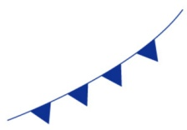
  (A) | (B) | (C) | (D)
27. |  | 「西北雨，落不過田埂」圖中何者最能代表此種降雨過程？(A) 甲(B)乙(C)丙。
28. |  | 承27題，請問此類型的降雨具有下列哪些特色？(A)雨時長、雨區小(B)雨時短、雨區大(C)雨時長、雨區大(D)雨時短、雨區小。
◎「2010年10月梅姬颱風來襲，因颱風外圍環流和○○季風共伴效應的影響，臺灣東北部雨量驚人。蘇澳氣象站10/21的單日累積降雨量達939毫米，破了2009年莫拉克颱風時台東大武的紀錄。」根據上述，請回答 29-31 題：
29. | 下列對於颱風的敘述，何者錯誤？(A)多發生在秋、冬季節(B)熱帶海洋上的低氣壓(C) 臺灣位居西太平洋颱風路徑上 (D)颱風過後引進的西南氣流常在南部、中部地區產生豪大雨。
30. | 上文中的「颱風外圍環流和○○季風共伴效應的影響」○○處應填入何者？(A)東北(B)西南(C)西北(D)東南。
31. | 上文中畫線的地方「單日累積降雨量達939毫米」，請問，根據降雨強度24小時累積降水量標準應該屬於下列何者(A)大雨(B)豪雨(C)大豪雨(D)超大豪雨。
◎下圖是臺灣四大地區的雨量圖。請回答 32-34 題：
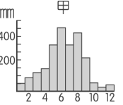 | 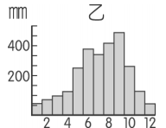 | 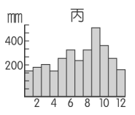 | 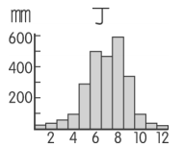

32. |  | 哪一地區最可能是臺灣北部的雨量分布圖？(A)甲(B)乙(C)丙(D)丁。
33. |  | 造成乙區降雨月分（8、9月）雨量最多，判斷影響此區域降雨量的原因為何？(Ａ)梅雨滯留期長(Ｂ)颱風侵襲頻繁(Ｃ)東北季風盛行(Ｄ)午後對流旺盛。
34. |  | 哪一個區域易於冬春之際出現乾旱的現象?(A)甲(B)乙(C)丙(D)丁。
◎下圖五為東亞地區某日的地面天氣圖。請回答35-38題。
35. |  | 地面天氣圖中有許多條不規則的曲線，這些線代表的是？(A)等溫線(B)等高線(C)等壓線(D)等雨量線。
36. |  | 圖中的數值單位應該為下列何者？(A) ℃ (B) mm (C) hPa (D) m/s。
37. |  | 圖中「甲」處要標示下列哪一符號？(A)H(B)L(C)TD(D)。
38. |  | 此時臺灣最可能面臨下列哪一種氣象災害？(A)寒害(B)颱風(C)焚風 (D)梅雨。
◎下圖六為甲市的氣候圖。請回答39-41題。
39. |  | 圖中八月的降水量為多少毫米？(A)35(B)350(C)23(D)270。
40. |  | 甲市的降雨季節分布，呈現什麼特徵？(Ａ)全年有雨(Ｂ)夏乾冬雨(Ｃ)夏雨冬乾(Ｄ)全年少雨。
41. |  | 請問甲市的年溫差約為多少度？(A)-8(B)13(C)27(D)42。
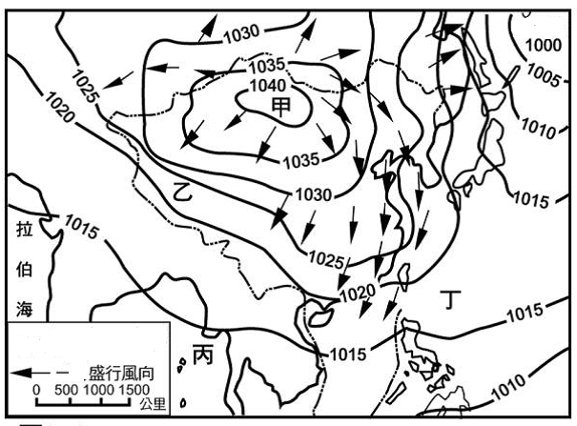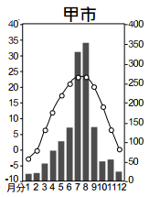
圖五 圖六
◎每年十月到次年四月間，恆春地區常有狂風怒號，有時持續兩～三小時，有時十天或半個月不停。風勢強勁時，可穿越○○山脈南端，沿著山谷西側的山坡往下俯衝，形成強勁的下坡風，當地居民稱為「落山風」。而此時正為洋蔥生長期，落山風使蔥葉倒伏，抑制蔥葉生長，養分儲存於地下球莖，使洋蔥滋味甜美，品質優良。根據上述，請回答 41-43 題：
41. |  | 落山風最常發生在哪個季節？(A)春季(B)夏季(C)秋季(D)冬季。
42. |  | 請問落山風最有可能是哪一方向的風所導致形成？(A)東北季風(B)東南季風(C)西北季風(D)西南季風。
43. |  | 上文中的「風勢強勁時，可穿越○○山脈南端」○○處應為何者？(A)雪山(B)中央(C)玉山(D)海岸山脈。
貳、單選題（每題2分）
44. |  | 下列哪一句話是用來形容一地的「天氣」？(A)竹風蘭雨(B)晴時多雲偶陣雨(C)春天後母面(D)恆春四季如春。
45. |  | 下列有關天氣要素的概念，那一項敍述是正確的？(A)緯度愈高，氣溫愈高(B)地勢愈高，氣壓愈低(C)迎風坡少雨，背風坡多雨(D) 背風坡氣溫較低。
46. |  | 有關臺灣離島的敘述，下列何者正確?(A)東沙島是距離臺灣最遠的離島(B)屬於大陸島的離島主要分布在臺灣的東北方(C)珊瑚礁島多位於臺灣南方，因緯度高，海水較溫暖(D)馬祖列嶼是臺灣緯度最高的離島。
47. |  | 下表有關沙岸與岩岸之比較，哪一項是錯誤的？
  海岸 | (Ａ)  海岸平原 | (Ｂ)  海水深度 | (Ｃ)  海岸地形 | (Ｄ)  發展利用
  沙岸 | 較廣 | 較淺 | 沙洲、潟湖 | 航運、漁業
  岩岸 | 較窄 | 較深 | 岬角、海灣 | 曬鹽、農業
48. |  | 下表關於高、低氣壓的敘述，下列何者正確？
   | (A)  代表符號 | (B)  溫度 | (C)  氣流 | (D)  天氣狀況
  高氣壓 | L | 較熱 | 上升 | 晴朗穩定
  低氣壓 | H | 較冷 | 下沉 | 不穩易下雨
49. |  | 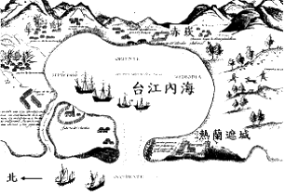  下圖是荷蘭人統治臺灣時期的「台江內海」手繪地圖，「台江內海」指的應該是下列哪一種地形？(A)潟湖(B)岬角(C)灣澳(D)大陸島。
50. |  | 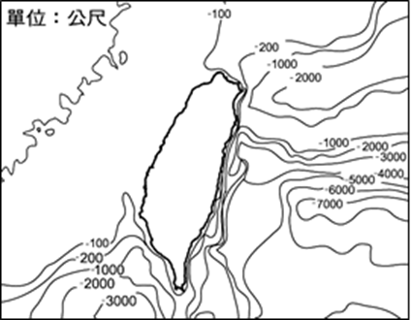  下圖為臺灣附近海域的等深線圖，由此圖判斷，下列哪一個海域的大陸棚範圍最大？(A)南海(B)太平洋(C)巴士海峽(D)臺灣海峽。

